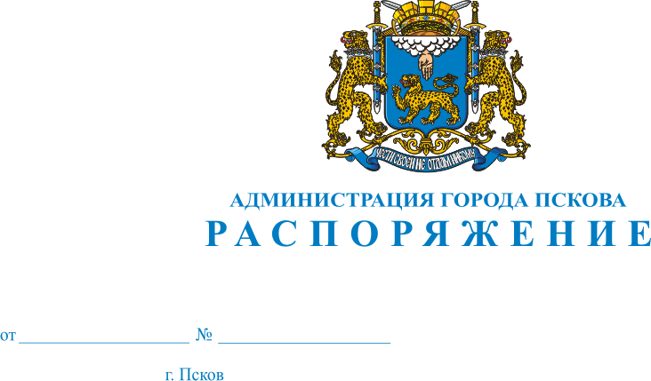
30.09.2014
593-р

О продлении конкурса на замещение
вакантной должности муниципальной службы
в Администрации города Пскова

В соответствии со статьей 17 Федерального закона от 02.03.2007 №25-ФЗ «О муниципальной службе в Российской Федерации», статьей 21 Закона Псковской области от 30.07.2007 №700-оз «Об организации муниципальной службы в Псковской области», Законом Псковской области от 02.02.2000 №68-оз «О Реестре должностей муниципальной службы в Псковской области и перечне выборных муниципальных должностей в Псковской области», Положением о порядке проведения конкурса на замещение вакантной должности муниципальной службы в муниципальном образовании «Город Псков», утвержденным Решением Псковской городской Думы от 29.06.2010 №1334, Распоряжением Администрации города Пскова от 02.09.2014 №520-р «О проведении конкурса на замещение вакантной должности муниципальной службы в Администрации города Пскова», руководствуясь статьями 32, 34 Устава муниципального образования «Город Псков»:
1. Продлить конкурс на замещение вакантной должности муниципальной службы в Администрации города Пскова:
- начальника Управления по градостроительной деятельности Администрации города Пскова – главного архитектора города.
2. Установить дату окончания приема документов от кандидатов – 10 октября 2014 года.
3. Назначить дату проведения конкура на 22 октября 2014 года.
4. Утвердить условия продления конкурса на замещение вакантной должности муниципальной службы Администрации города Пскова - начальника Управления по градостроительной деятельности Администрации города Пскова – главного архитектора города согласно Приложению 1 к настоящему Распоряжению.
5. Опубликовать настоящее Распоряжение в газете «Псковские Новости», разместить на официальном сайте муниципального образования «Город Псков» и на официальном информационном сайте Администрации города Пскова в сети Интернет.
6. Контроль за исполнением настоящего Распоряжения возлагаю на управляющего делами Администрации города Пскова Петрову Г.В.

Исполняющий полномочия
Главы Администрации города Пскова Т.Л. Иванова

Приложение 1
к Распоряжению Администрации
города Пскова
от 30.09.2014 № 593-р

Условия продления конкурса на замещение вакантной должности муниципальной службы Администрации города Пскова
- начальника Управления по градостроительной деятельности Администрации города Пскова – главного архитектора города

Администрация города Пскова, в лице исполняющего полномочия Главы Администрации города Пскова, Ивановой Татьяны Леонидовны, действующей на основании Устава муниципального образования «Город Псков», извещает о продлении конкурса на замещение вакантной должности муниципальной службы Администрации города Пскова
- главная должность муниципальной службы категории «В» - начальник Управления по градостроительной деятельности Администрации города Пскова – главный архитектор города
объявление о котором было опубликовано в газете «Псковские Новости» от 05.09.2014 №80 и размещено на официальном сайте муниципального образования «Город Псков» и на официальном информационном сайте Администрации города Пскова в сети Интернет.
Прием документов для участия в конкурсе будет проводиться по 10.10.2014.
Время приема документов:
с понедельника по четверг – с 8.48 до 13.00 и с 14.00 до 18.00
в пятницу – с 8.48 до 13.00 и с 14.00 до 17.00
Место приема документов: 180000, г. Псков, ул. Некрасова, д.22, (кабинет 1, отдел кадровой работы), телефон (8112) 29-00-27, 29-00-26.
Дата, время и место проведения конкурса.
Конкурс планируется провести 22.10.2014 в 10.00 по адресу 180000, г. Псков, ул. Некрасова, д.22.

Исполняющий полномочия  Главы Администрации города Пскова | Т.Л. Иванова

